Nguyễn Đăng Sơn 1411061644

Bắt đầu với jira, sử dụng công cụ tìm kiếm google với từ khóa: “jira” :

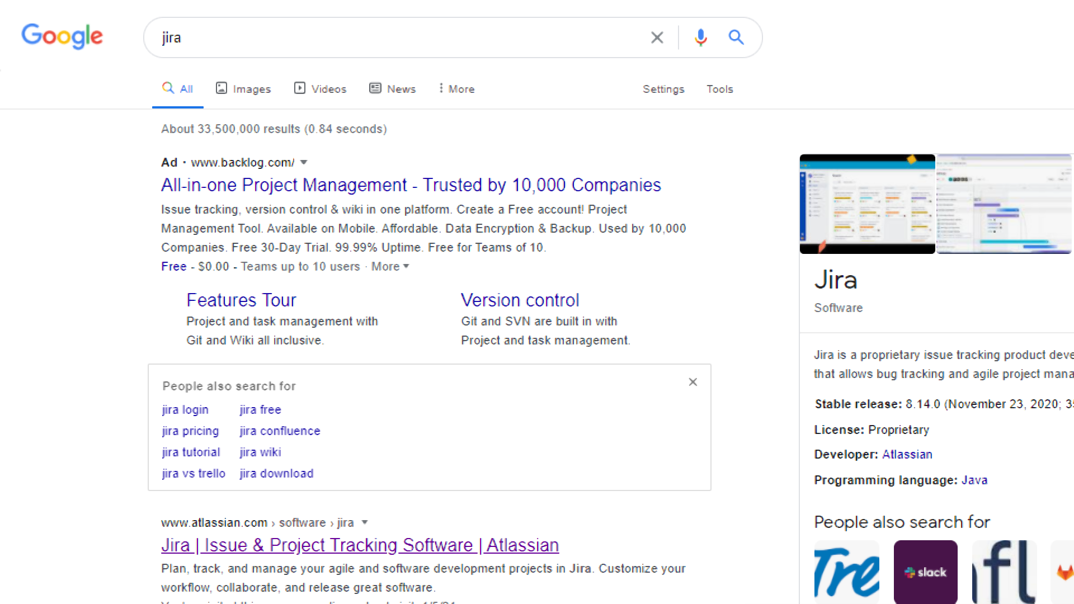

Chọn đường link thuộc về atlassian.com ta sẽ được đưa đến giao diện của trang ATLASSIAN

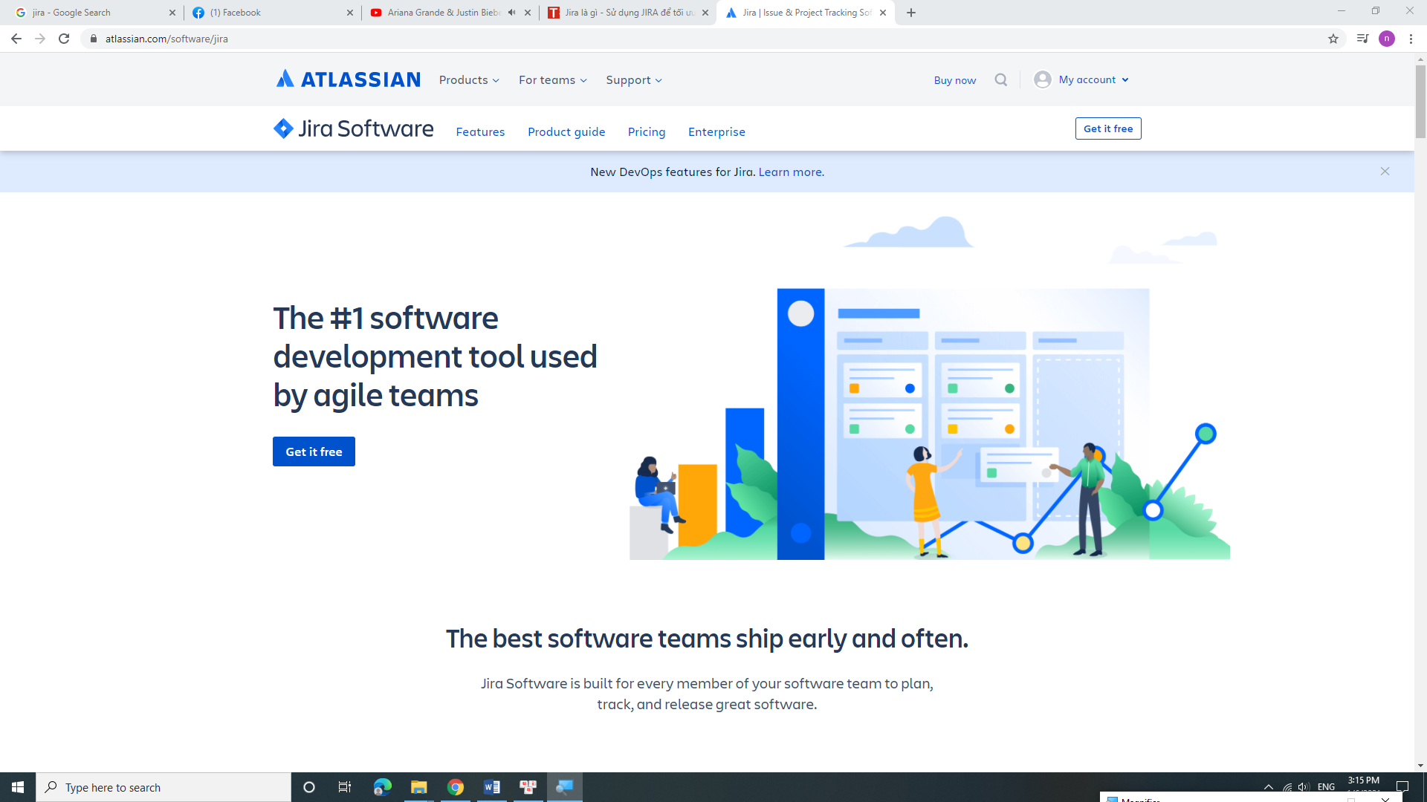

Click vào log in

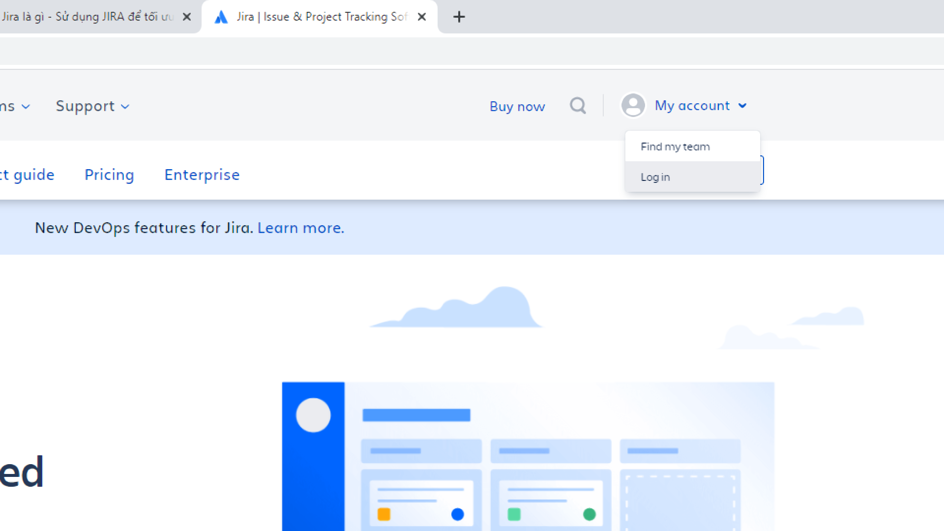

Ta sẽ được đưa sang trang log in

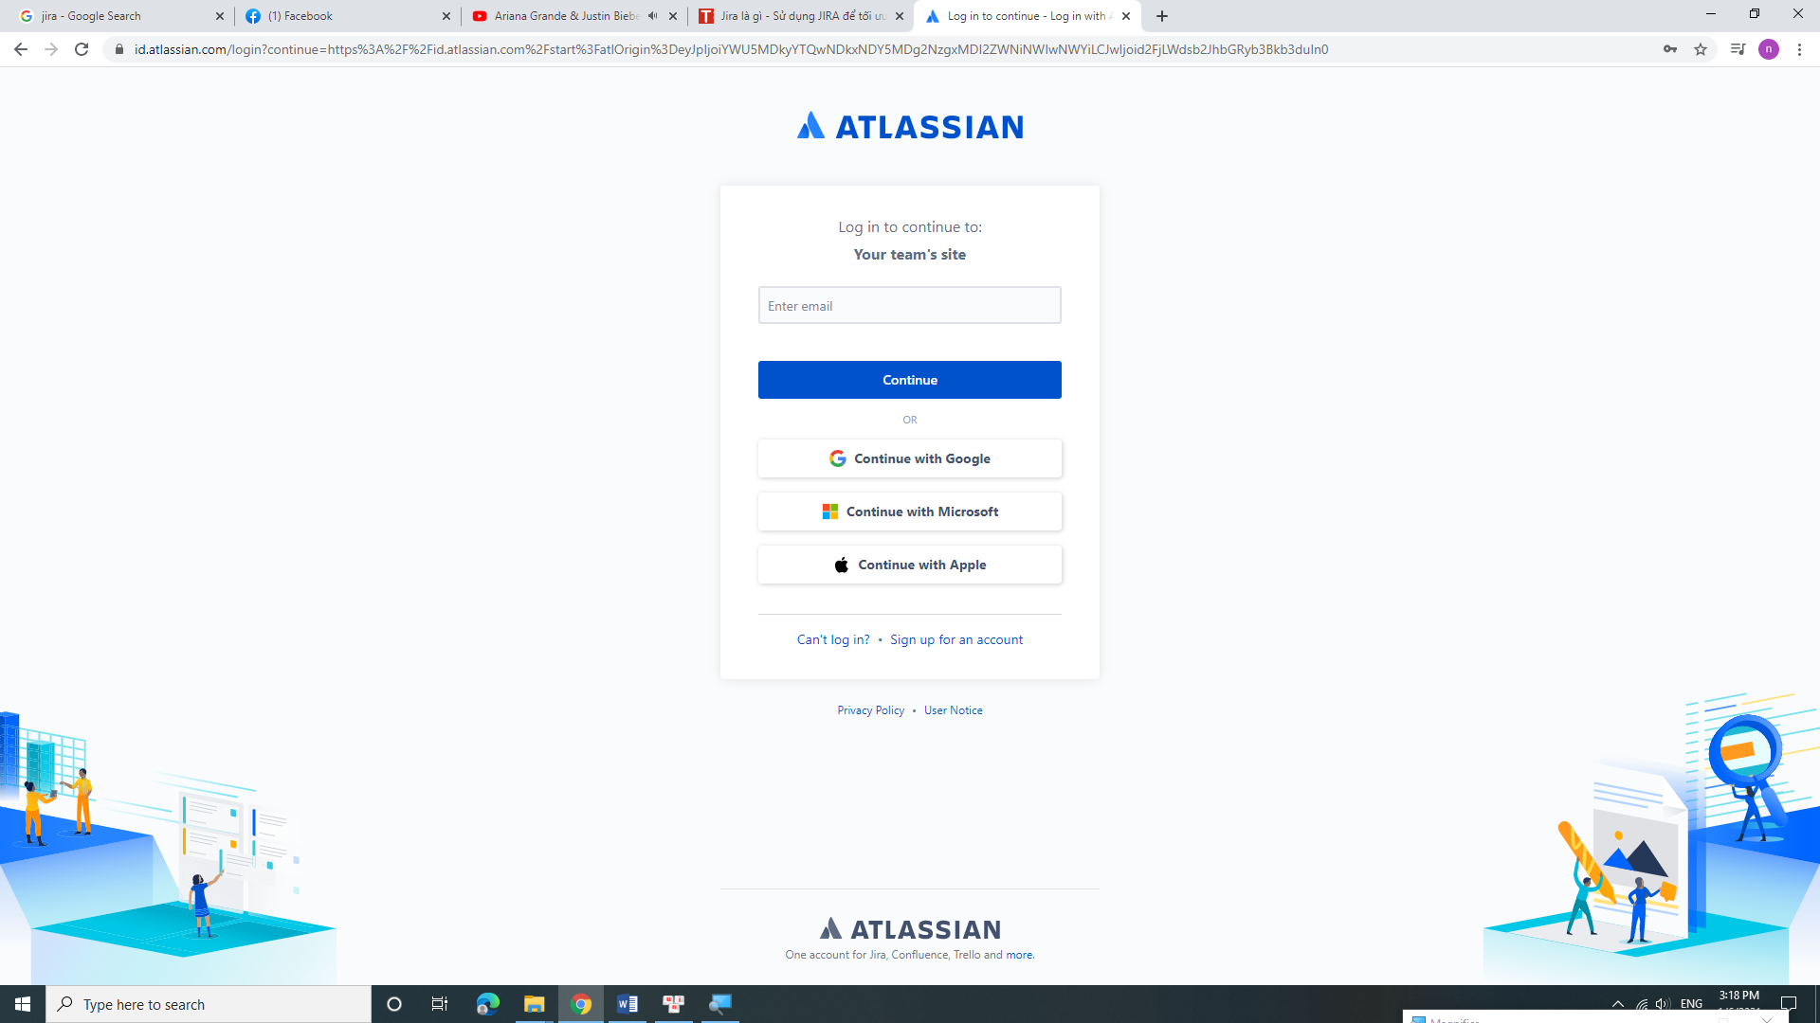

Tiến hành đăng ký tài khoản Jira

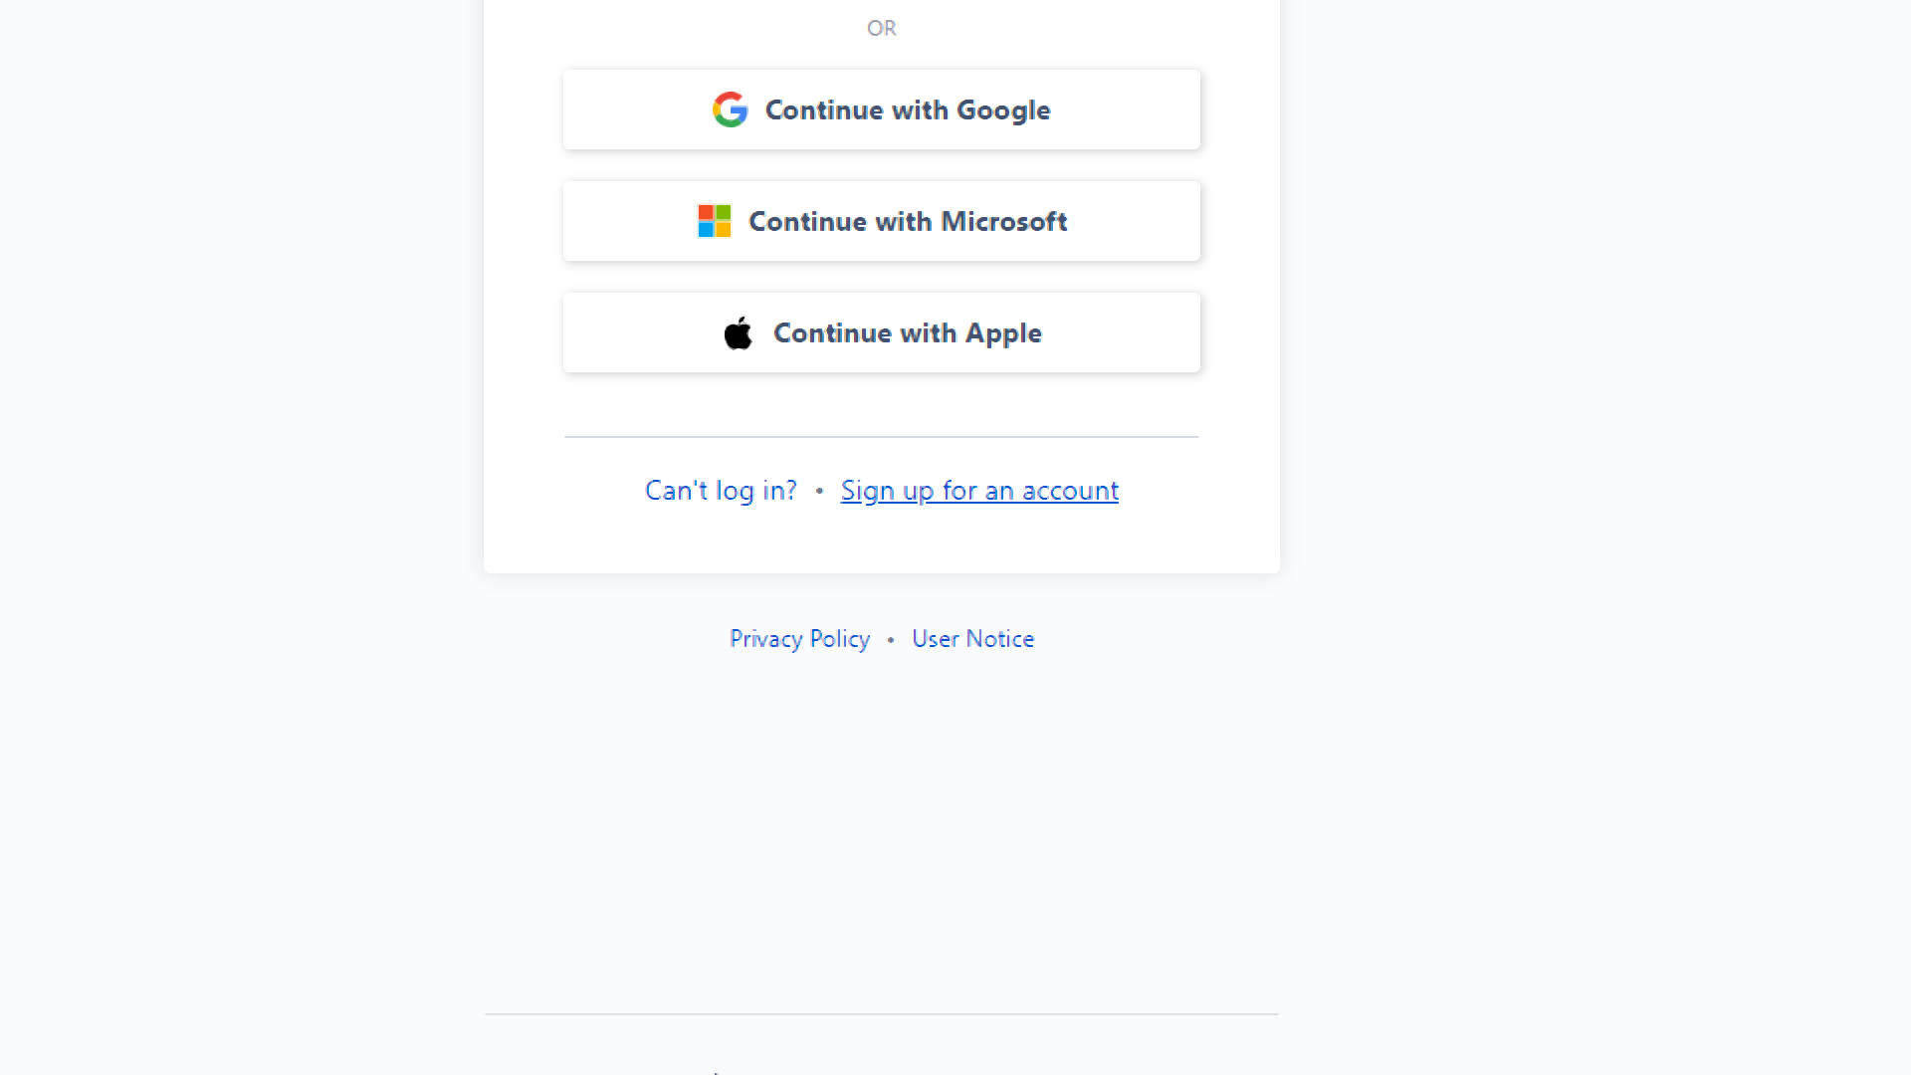

Tiếp theo chỉ việc nhập email, mật khẩu, xác nhận email là việc đăng ký đã hoàn tất. Có thể dùng tài khoản của Microsoft hoặc Google ( gmail)…

Xác nhận email

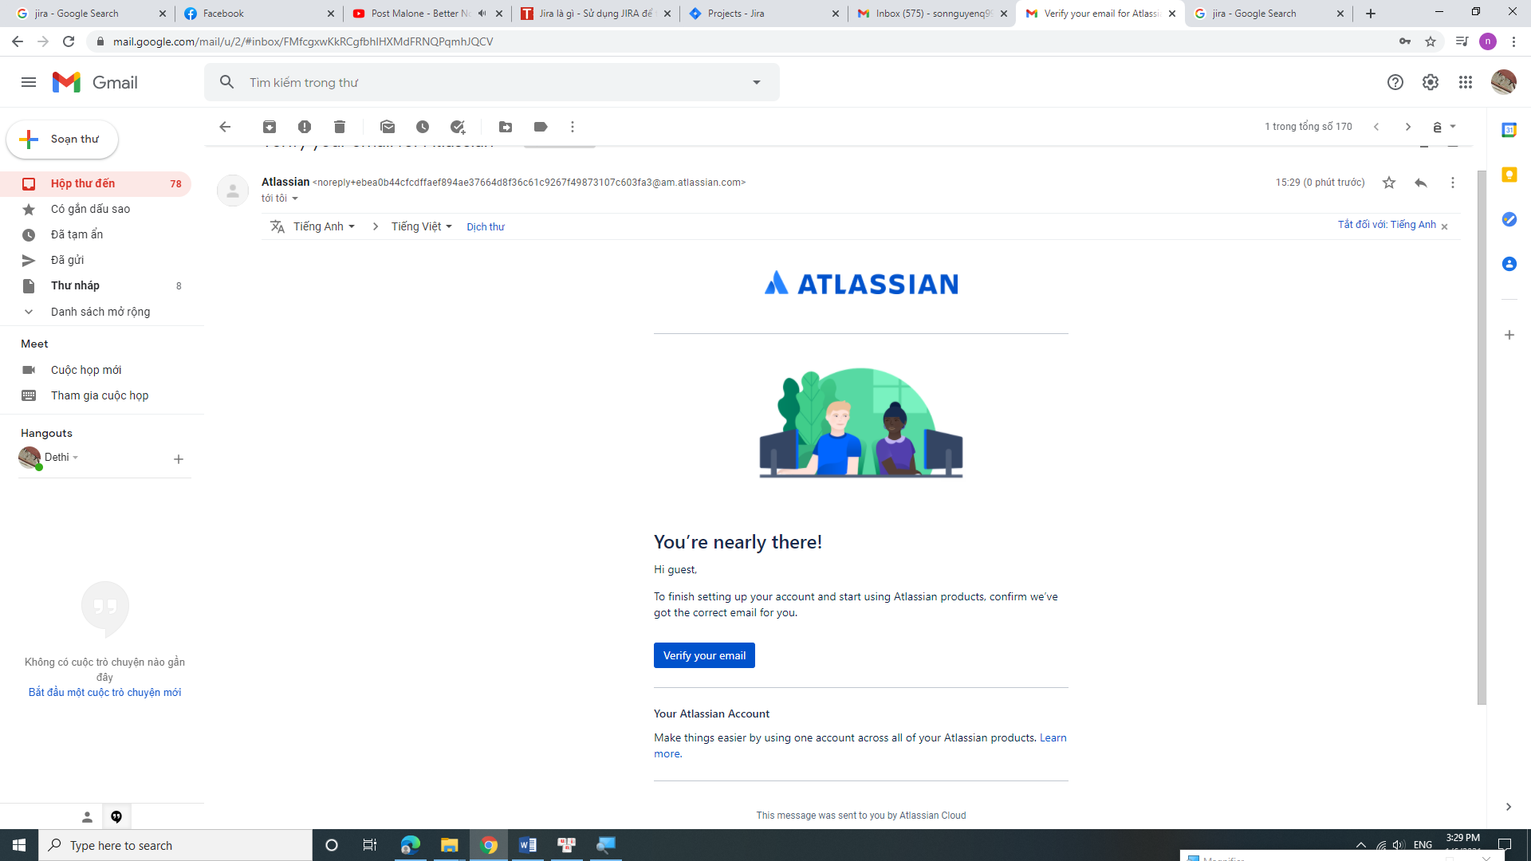

Verify email sẽ đưa ta sang trang bắt đầu của jira

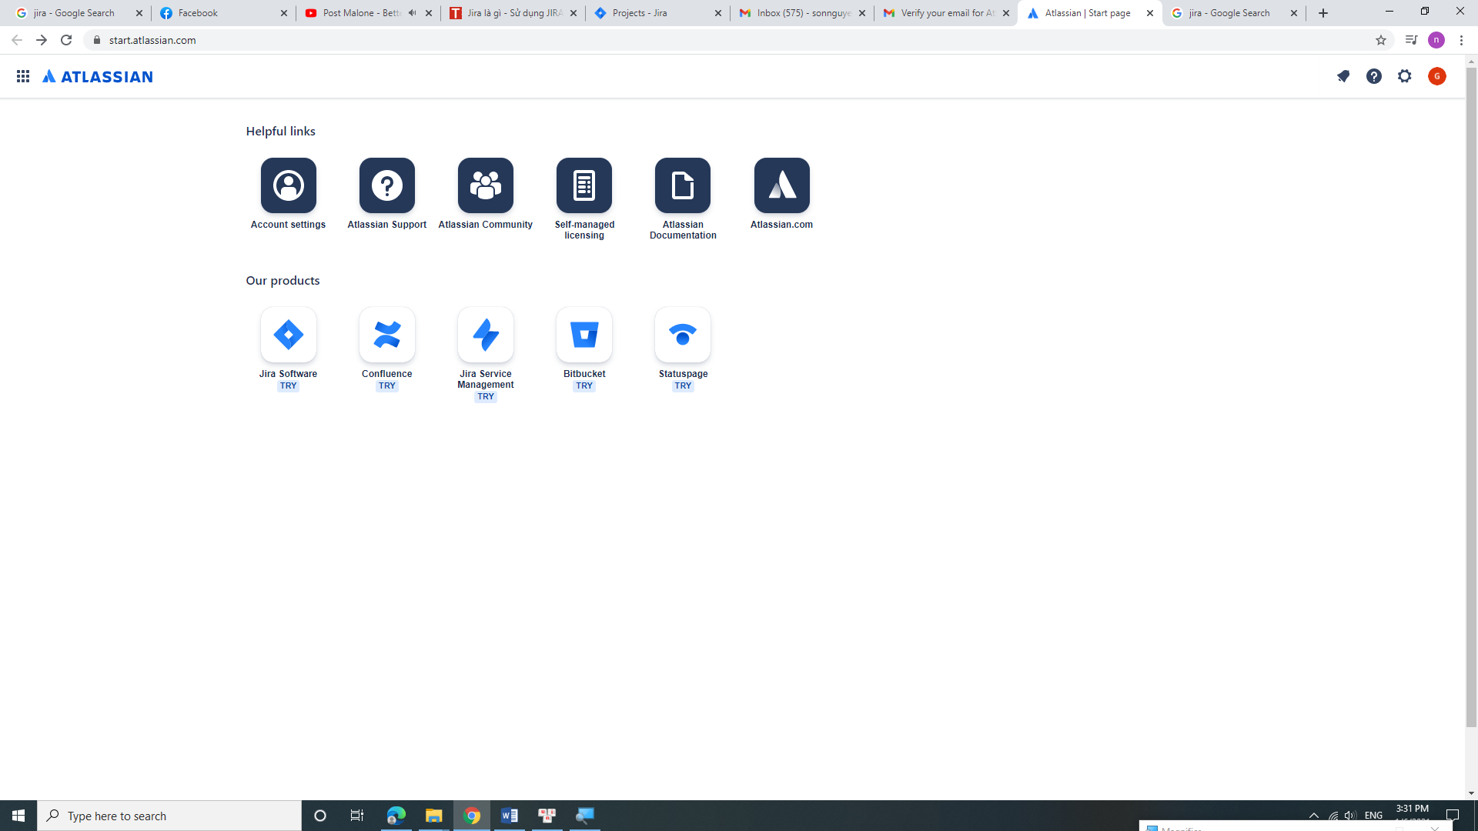

Tiến hành đăng nhập Jira

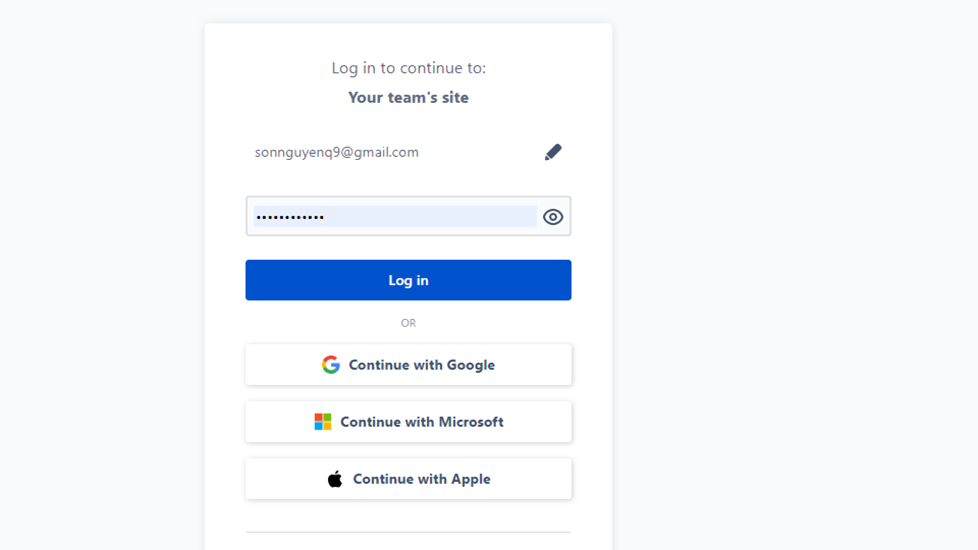

Trang chủ

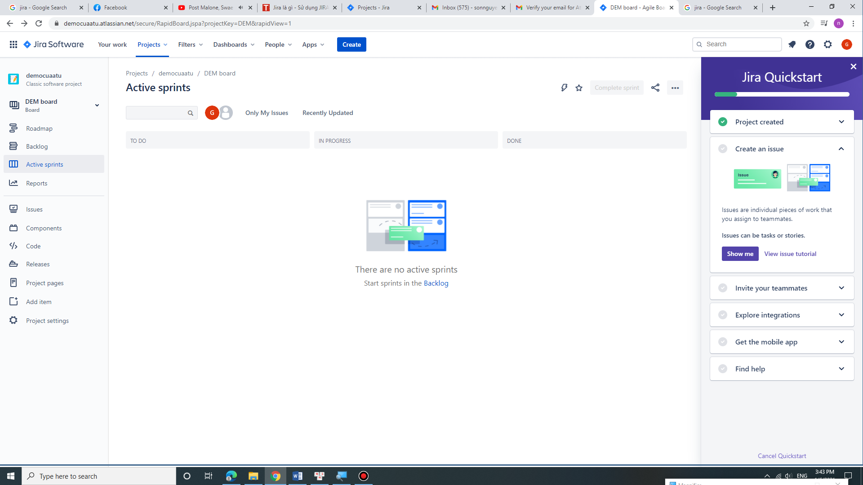

Để hiểu rõ Jira, ta cần hiểu rõ các nút thao tác của jira:

Thanh tool bar ngang ở trên sẽ gồm có :

Your work: là các công việc bạn đã và đang làm sử dụng Jira

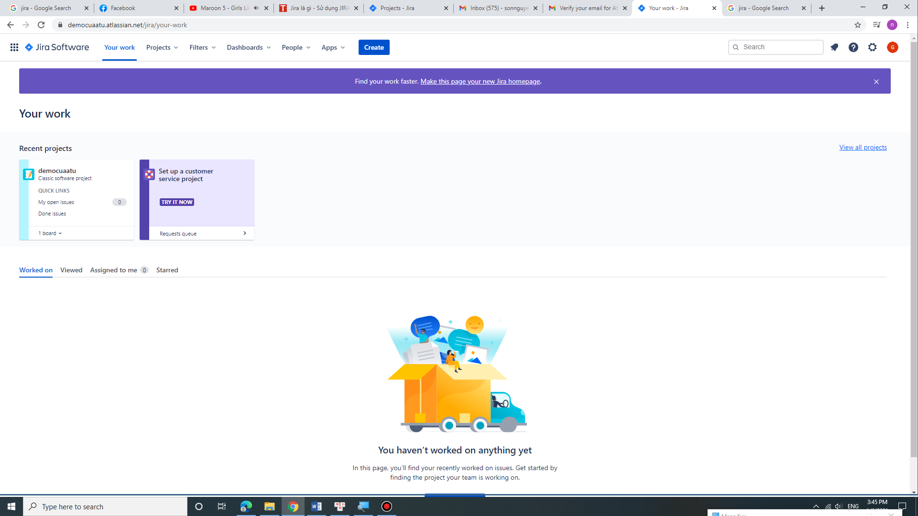

Tiếp theo là tab “Projects” : là các dự án bạn hiện đang làm, sẽ hiển thị chi tiết về từng dự án và vài chức năng có thể thao tác với các dự án đó.

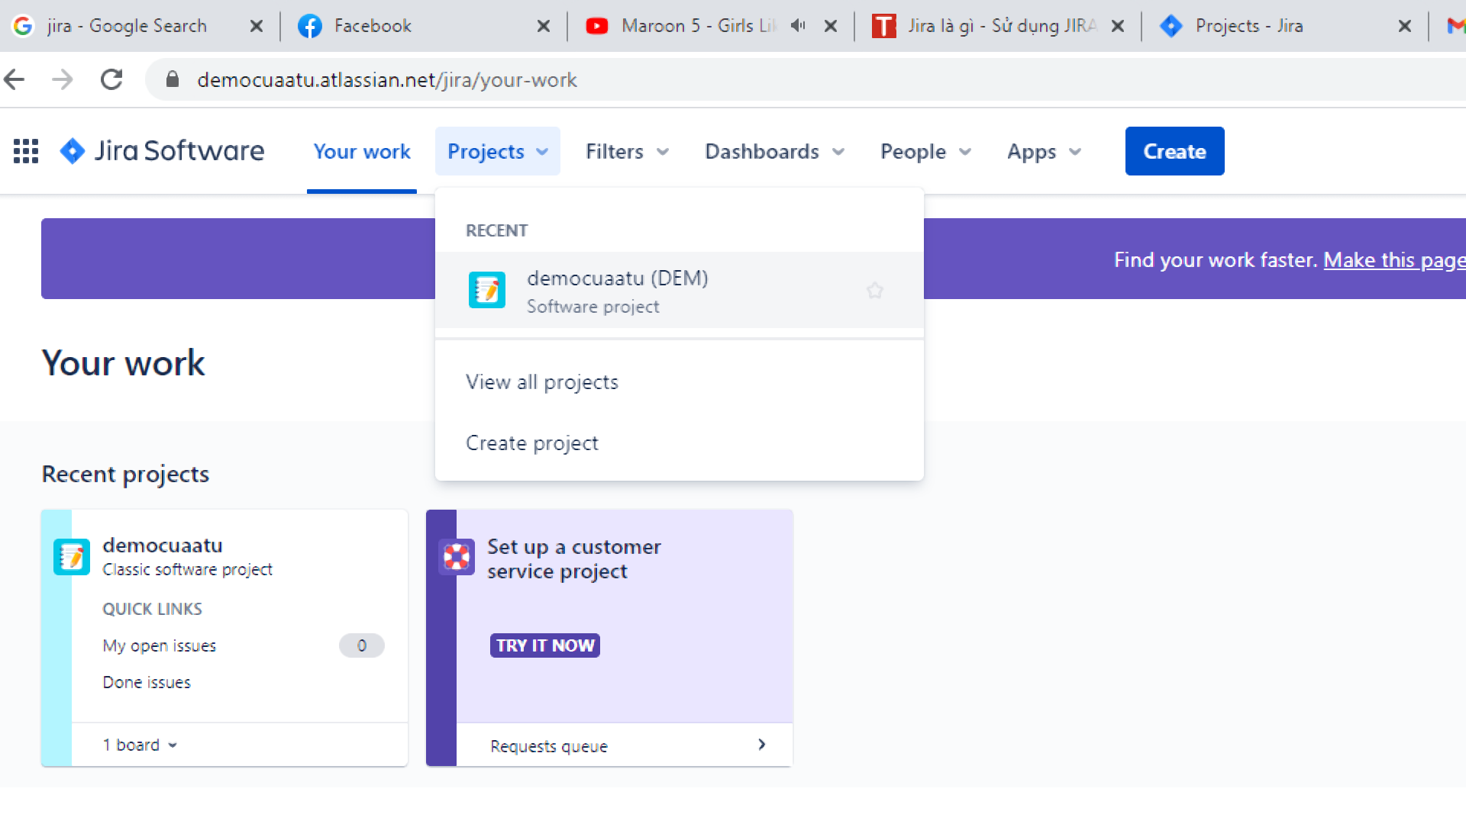

Filters là bộ lọc: dùng để tìm các issues liên quan đến dự án. Vì tài khoản mới nên phần filter sẽ không có gì để lọc.

Dashboard là  một giao diện số được dùng để thu thập và tổng hợp dữ liệu. Với người dúng mới thì khi click vào Dashboard bạn sẽ tạo một giao diện dashboard mà bạn muốn. Tab này thường dành cho người muốn quản lý dữ liệu của dự án, thích hợp cho một project manager.

People là tab mà bạn dùng để thêm người vào dự án của mình, tuy nhiên chức năng này thường cho thêm một team vào, nghĩa là một nhóm người chứ không phải một cá nhân đơn lẻ, để thêm 1 người vào dự án sẽ áp dụng thao tác khác sẽ được đề cập sau.

App là các ứng dụng của Jira áp dụng cho các chuyên gia muốn phân tích dữ liệu hay đã sử dụng Jira có kinh nghiệm và muốn dùng các chức năng khác của Jira như đánh giá dữ liệu, đánh giá KPI

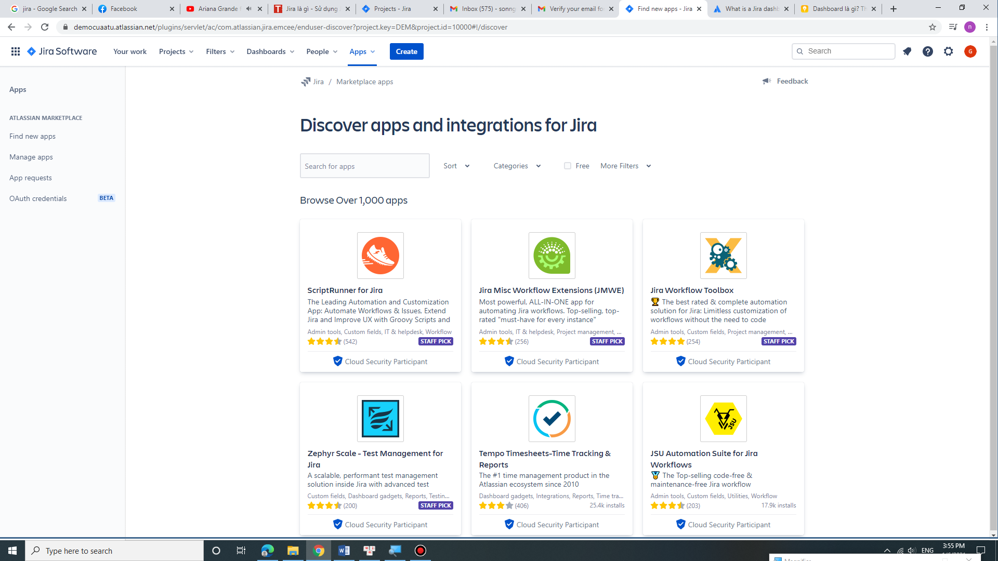

Create sẽ cho phép tạo một issue mới

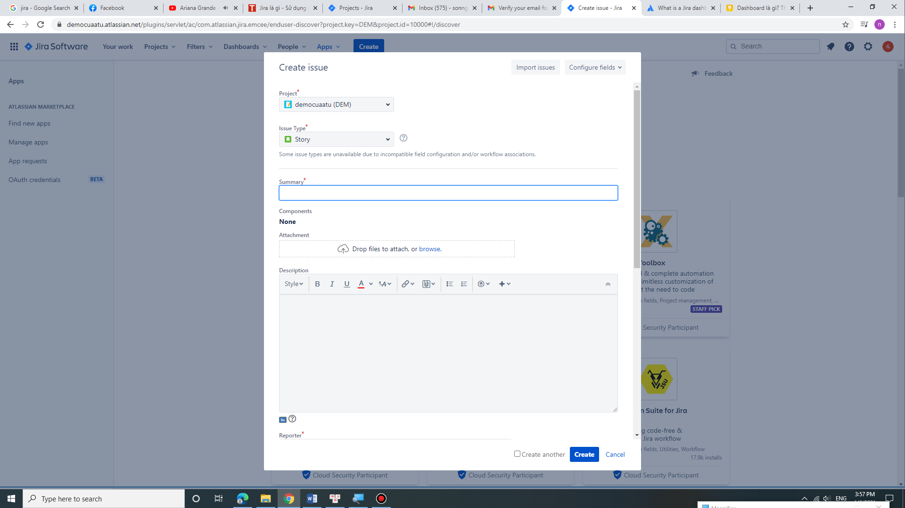

Tạo một project mới bằng cách click chọn vào “Jira Software”

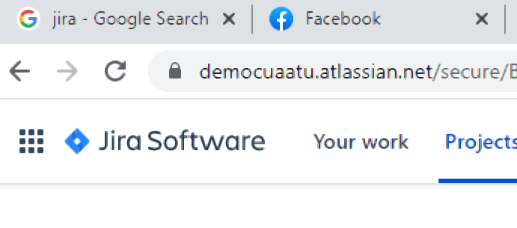

Trình duyệt sẽ đưa bạn ra một trang hiển thị tất cả các project bạn có, đã và đang tham gia.

